Katecheza Dnia 08.04.2021

Karta pracy dla 4 – latka nr 1

Zmartwychwstanie Pana Jezusa

Cieszymy się, że mogliśmy przeżywać najważniejsze święta w ciągu roku bo nasz Pan Jezus Zmartwychwstał. Myślę, że były i dla Was te święta pełne niespodzianek i radości.
Na początek posłuchajcie piosenki pt. „ Święta wielkanocne radość jest nam dana „
Zapewnie spodoba Wam się ta piosenka i nauczycie się jej.
Popatrzcie teraz na obrazy pt. „Zmartwychwstanie” i pomyśl czym się różnią
- Pokoloruj jeden z nich

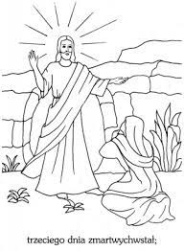
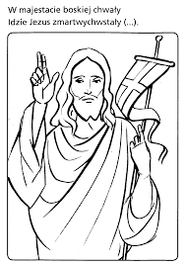
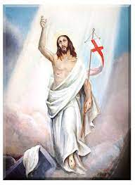
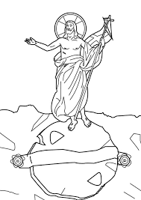

- Jako podziękowanie Panu Jezusowi za Zmartwychwstanie uczyń „Znak krzyża”

